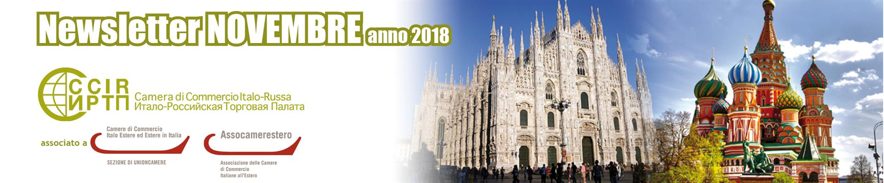

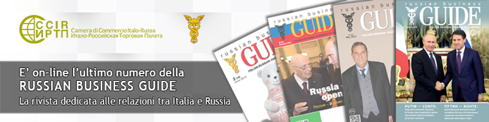

ВАЖНЫЕ МЕРОПРИЯТИЯ

  
  4-6 ДЕКАБРЯ 2018, МИЛАН
  Совместная выставка "MiArs – Milano, ti amo in tutte le lingue del mondo" («МиАрс-Милан, я тебя люблю на всех языках мира»), под патронатом ИРТП.
  
  5 ДЕКАБРЯ 2018, МИЛАН
  Business Cappuccino: "Кровли & солнечная энергия: технологии для превращения крыши в устойчивый источник дохода."
  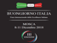
  8-11 ДЕКАБРЯ 2018, МОСКВА
  “Здравствуй, страна Италия”. Международная выставка, посвященная лучшим достижениям Италии.

  
  19-23 ЯНВАРЯ 2019, РИМИНИ
  40-ая Выставка мороженого edizione d Sigep.
  
  24 ЯНВАРЯ 2019, МИЛАН
  Семинар “Как увеличить продажи в России на условиях поставки DDP Инкотермс”.
  
  21-24 ФЕВРАЛЯ 2019, ВЕРОНА
  В Вероне в очередной раз пройдет выставка Transpotec Logitec.

РЕАЛИЗОВАННЫЕ МЕРОПРИЯТИЯ

  
  6-9 НОЯБРЯ 2018, РИМИНИ
  ECOMONDO. Выставка, посвященная устойчивому развитию.
  
  12 НОЯБРЯ 2018, МОСКВА
  Члену ИРТП Дж. Вердучи (“Autocomponent Engineering - 2”, “AV-El Srl”) вручен знак отличия за проект "Aurus".
  
  15-17 НОЯБРЯ, С.-ПЕТЕРБУРГ
  Президент ИРТП на Международном культурном форуме.

  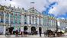
  15-25 НОЯБРЯ, С.-ПЕТЕРБУРГ
  l’В Эрмитаже пройдет выставка «“Чудесное движение. Джованни Паизиелло и Доменико Чимароза при дворе Екатерины II".
  
  19-25 НОЯБРЯ 2018, МОСКВА
  III Неделя итальянской кухни в мире.
  
  21 НОЯБРЯ 2018, МИЛАН
  Семинар “Изменения в сертификации ЕАС оборудования". ".

  
  22 НОЯБРЯ 2018, МОСКВА
  Церемония награждения ресторанов, получивших сертификат Ospitalità Italiana 2019.
  
  22-24 НОЯБРЯ 2018, МИЛАН
  Мероприятие “Лучшие вина Италии”, создателем которого является знаменитый энолог Лука Марони.
  
  26-28 НОЯБРЯ 2018, КАМОЛЬИ И САН-РЕМО
  Русский балет на сцене театра Аристон в рамках проекта «Русские сезоны».

  
  27-28 НОЯБРЯ 2018, КАРПИ
  ИРТП обеспечила сопровождение делегации российских байеров модной индустрии, которые посетили промышленный округ в Карпи.
  
  28 НОЯБРЯ-2 ДЕКАБРЯ 2018, МОСКВА
  XX Выставка книг Non Fiction.
  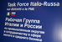
  29-30 НОЯБРЯ 2018, ФЛОРЕНЦИЯ
  Итало-Российская Рабочая Группа по промышленным округам и малому и среднему бизнесу.

ВОЗМОЖНОСТИ В РОССИИ

  
  МОСКОВСКАЯ ОБЛАСТЬ
  Скачайте материал об инвестиционных возможностях Московской области
  
  ИНДУСТРИАЛЬНЫЙ ПАРК В СТУПИНО
  Скачайте презентацию всех льгот, предоставляемых всем резидентам парка.

КОМПАС ДЛЯ ПРЕДПРИЯТИЙ

 | ИРТП ОКАЗЫВАЕТ УСЛУГУ ПИСЬМЕННОГО ПЕРЕВОДА
  
  КАТАЛОГ ИРТП
  Новый каталог услуг по интернационализации, которые предоставляет ИРТП.
  
  Если Вы хотите выйти на российский рынок и у вас еще нет сайта или рекламного буклета на русском языке, свяжитесь с нами и составьте предварительную смету !

ОБЪЯВЛЕНИЯ ЧЛЕНОВ ИРТП

  
  CARNELUTTI RUSSIA
  Скачайте newsletter по правовым и налоговым вопросам за третий квартал 2018 на итальянском и русском языках.
  
  TSAR VOYAGES
  Туроператор приглашает вас ознакомиться с каталогом осень/зима 2018, в котором все предложения по турпоездкам в Москву и в С.-Петербург. Для получения дополнительной информации посетите наш сайт: www.tsarvisit.com.

ТОЛЬКО ДЛЯ ЧЛЕНОВ ИРТП

  
  

NEWS ИЗ ЖУРНАЛА RUSSIA BEYOND THE HEADLINES

  
  VINITALY RUSSIA ОТКРЫВАЕТ НЕДЕЛЮ ИТАЛЬЯНСКОЙ КУХНИ ПОД ЗНАКОМ РАЗВИТИЯ КУЛЬТУРЫ ВИНА
  За русским столом все чаще поднимают бокалы с итальянским вином. Италия и в этом году остается первой среди экспортеров вина в Российскую Федерацию, ее доля на российском рынке составляет 28,8%, а товарооборот вырос в последнее десятилетие на 523% и составил примерно 240 миллионов Евро..
  Читать статью до конца здесь.

  
  МОТОРЫ: ЛАДА ВЕСТА СТАЛА ОТКРЫТИЕМ 2018 ГОДА НА РОССИЙСКОМ АВТОМОБИЛЬНОМ РЫНКЕ
  Именно Лада Веста занимает первую позицию в рейтинге автомобилей на российском рынке […].С января по октябрь 2018 было приобретено 86.800 Веста седан, на 25.500 больше, по сравнению с аналогичным периодом прошлого года .
  Читать статью до конца здесь.

НАШИ ПАРТНЕРЫ

  
  
  

  
  
  

ИТАЛО-РОССИЙСКАЯ ТОРГОВАЯ ПАЛАТА

  Ufficio di Milano:
  Corso Sempione, 32/B - 20154 Milano
  tel.: +39 02 86995240 - fax: +39 02 85910363
  e-mail: info@ccir.it
  Московское представительство:
  125009 Москва, Большой Кисловский пер., 1/1/12
  тел.: +7 495 9896 816 -факс: +7 495 9896816 доб.123
  e-mail: ccir@mosca.ru

www.ccir.it

  
  
  
  

